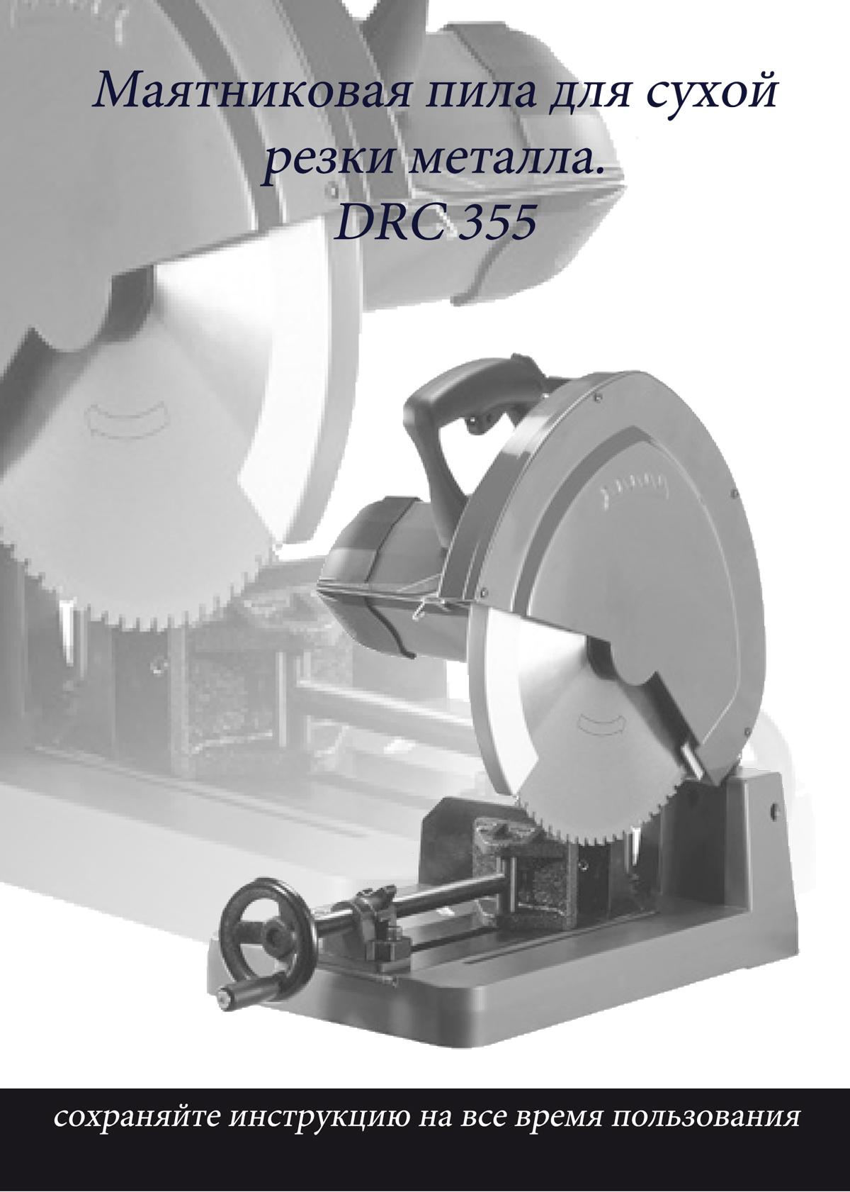

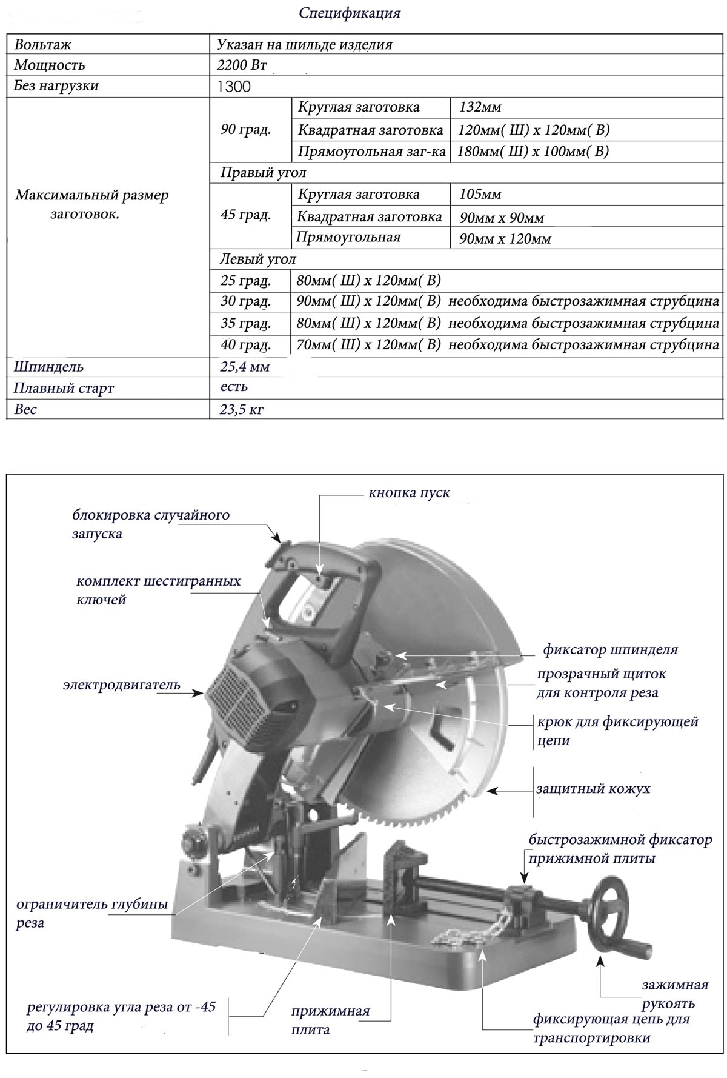ОБЩИЕ ПРАВИЛА ТЕХНИКИ БЕЗОПАСНОСТИ
ВНИМАНИЕ! Перед использованием прочтите настоящую инструкцию. Несоблюдение приведенных ниже указаний может привести к поражению электрическим током, пожару и / или серьезной травме. Термин "электроинструмент" во всех приведенных ниже указаниях относится к Вашему инструменту с кабелем питания.
СОХРАНИТЕ ДАННУЮ ИНСТРУКЦИЮ.
БЕЗОПАСНОСТЬ РАБОЧЕГО МЕСТА.
а) Содержите рабочее место в чистоте и хорошо освещенным. Беспорядок на рабочем месте и плохое освещение может привести к аварии.
б) Не работайте с электроинструментом во взрывоопасной атмосфере, например, в присутствии легковоспламеняющихся жидкостей, газов или пыли. Двигатель электроинструмента при работе создает искры, которые могут воспламенить пары огнеопасных жидкостей.
в) Не допускайте в рабочую зону посторонних.
ЭЛЕКТРОБЕЗОПАСНОСТЬ.
а) Электроинструмент должен быть всегда заземлен в соответствии с действующими нормами и правилами. Ни при каких условиях не вносите изменения в конструкцию штекера, не удаляйте заземляющий контакт. Не используйте адаптеры. Проконсультируйтесь с квалифицированным электриком, если у Вас возникают сомнения относительно наличия надлежащего заземления. Правильное заземление обеспечивает путь с наименьшим сопротивлением для электрического тока в случае возникновения неисправности/поломки электроинструмента.
б) Во время работы избегайте прямого контакта с заземленными поверхностями, такими как трубы отопления/водоснабжения и т.д. Риск поражения электрическим током существенно возрастает, если Ваше тело входит в цепь заземления.
в) Не подвергайте инструмент воздействию воды (дождь, помещения с повышенной влажностью воздуха). Вода, попавшая в электроинструмент, существенно повышает риск поражения электрическим током.
г) Не используйте кабель не по назначению. Не переносите электроинструмент за кабель. Держите кабель вдали от источников тепла, агрессивных жидкостей, острых предметов и движущихся частей. Поврежденный кабель следует немедленно заменить. Не соблюдение данных требований может привести к поражению электрическим током.
ЛИЧНАЯ БЕЗОПАСНОСТЬ.
а) Будьте внимательны! Следите за своими действиями во время работы. Не используйте электроинструмент, если Вы устали, находитесь под действием лекарств снижающих внимание и скорость реакции. Несоблюдение данных рекомендаций может привести к серьезным травмам.
б) Во время работы используйте средства защиты. Всегда надевайте защитные очки. Средства обеспечения безопасности, такие как респиратор, нескользящая защитная обувь, каска и наушники значительно снижают риск получения травмы.
в) Во избежание несанкционированного запуска инструмента убедитесь, что тумблер находится в положении «Выкл» перед тем как подключать к сети.
г) Перед запуском электроинструмента убедитесь, что в зоне вращающихся деталей нет посторонних предметов.
е) Работайте только на хорошо закрепленном на столе электроинструменте. Примите такое положение, которое позволит контролировать ситуацию в экстренных случаях.
ж) Не надевайте свободную одежду или украшения браслеты, кольца и т.д). Держите волосы, одежду и перчатки подальше от движущихся частей. Свободная одежда, ювелирные изделия или длинные волосы могут попасть в движущиеся части, что приведет в тяжелой травме.
ЭКСПЛУАТАЦИЯ ИНСТРУМЕНТА.
а) Не перегружайте инструмент.
б) Не используйте электроинструмент с неисправным тумблером «Вкл/Выкл». Любое оборудование, которое не может управляться с помощью переключателя чрезвычайно опасно и должно быть немедленно отремонтировано.
в) Отключите электроинструмент от сети перед выполнением любых регулировок, замены принадлежностей или перед консервацией. Данная предосторожность снижает риск самопроизвольного запуска электроинструмента.
г) Храните электроинструмент в недоступном для детей месте, не допускайте к работе лиц не ознакомленных с общими правилами техники безопасности и настоящей инструкцией. Электроинструмент в руках неопытного пользователя опасен для него и окружающих.
д) Осторожно обращайтесь с инструментом. Следите за тем, чтобы пильный диск был острый и чистый.
е) Проверяйте точность совмещения и легкость перемещения подвижных частей инструмента перед началом работы. Не используйте электроинструмент с выявленными повреждениями. Большинство несчастных случаев происходит из-за плохого обслуживания электроинструмента.
ж) Используйте электроинструмент только по прямому назначению. Используйте принадлежности, предназначенные для конкретного типа электроинструмента.
ОБСЛУЖИВАНИЕ.
Доверяйте обслуживание и ремонт электроинструмента только специализированному сервису, использующему оригинальные запасные части. Так Вы получите гарантию в корректной работе и безопасности оборудования.
-ПРЕДУПРЕЖДЕНИЕ - Для снижения к минимуму риска получения травм, пользователь должен внимательно изучить инструкцию по эксплуатации.
ОСОБЫЕ ПРАВИЛА БЕЗОПАСНОСТИ.
1. Всегда надежно фиксируйте заготовку тисками, либо другими специальными принадлежностями. Никогда не держите заготовку руками.
2. Никогда не регулируйте крепление заготовки при вращающемся пильном диске.
3. Держите руки и тело вне зоны реза диска. Никогда не тянитесь за чем-либо через вращающийся диск.
4. Проверяйте надежность и правильность крепления подвижных частей защитного кожуха перед каждым использованием. Не начинайте работу, если подвижная часть защитного кожуха не перемещается свободно.
5. Не пытайтесь каким-либо образом принудительно зафиксировать подвижные части защитного кожуха.
6. Если нижняя подвижная часть защитного кожуха не работает должным образом, производить запуск электрооборудования запрещается. Перед использованием необходимо провести обслуживание и устранить причину некорректной работы кожуха. Возможные причины некорректной работы: повреждение движущихся частей, смолистые отложения, накопившийся в механизме мусор.
7. Не используйте для работы абразивные круги. Данный электроинструмент разработан специально для использования твердосплавных дисков для резки металла!
8. Всегда используйте диски с параметрами, согласно техническим характеристикам данной монтажной пилы. Диски, которые не соответствуют заявленным размерам, будут работать некорректно, что может привести к потере контроля и травме, либо повреждению инструмента.
9. Запрещается использовать поврежденный или неоригинальный прижимной фланец. Оригинальный прижимной фланец разработан специально для повышения безопасности и эффективности работы.
10. Перед установкой пильного диска убедитесь, что максимальное количество оборотов (указано на корпусе диска) соответствует оборотам электроинструмента (1300/мин).
11. Не используйте поврежденные или выработавшие ресурс диски. Использование таких дисков может привести к обратной отдаче и нанесению травмы.
12. Не допускайте механических повреждений (изменение геометрии) пильного диска.
13. Используйте для работы только твердосплавные пильные диски (ТСТ- диски) соответствующего диаметра и диаметра посадочного отверстия. Максимальные обороты электроинструмента не должны превышать максимально допустимые обороты, указанные на диске.
14. Перед началом работ убедитесь в правильной установке диска. Направление вращения диска и шпинделя электроинструмента должны совпадать.
15. Закрепите в тисках заготовку должным образом. Заготовка должна быть надежно зажата, чтобы избежать её смещение или вибрацию в процессе работы.
16. Дождитесь полной остановки диска перед снятием заготовки, регулировкой угла реза.
17. Не допускайте попадания металлической стружки и прочих посторонних предметов в зону между прижимным фланцем и корпусом диска.
18. Перед началом работ проверьте корпус диска на наличие дефектов. Поврежденный диск следует немедленно заменить.
19. Никогда не включайте инструмент, если диск касается заготовки.
20. Позвольте двигателю набрать максимальные обороты перед началом работы.
21. Не режьте заготовку, чьи размеры больше максимально допустимых размеров, указанных в настоящей инструкции.
22. После включения инструмента плавно давите на него до соприкосновения диска с заготовкой и постепенно наращивайте давление, ориентируясь на производимые искры (при правильном усилии искры практически отсутствуют).
23. По окончании резки поднимите диск из заготовки, отпустите кнопку пуск и дождитесь полной остановки диска.
24. Не используйте оборудование во взрывоопасной среде, рядом с легковоспламеняющимися жидкостями, в запыленном помещении. Образуемые искры могут привести к взрыву/возгоранию.
25. Пила DRC355 разработана исключительно для резки металла, алюминия. Резка других материалов запрещается!
26. Не используйте СОЖ и смазочные материалы во время резки.
27. Некоторые металлы могут содержать токсичные вещества. При резке таких материалов примите дополнительные меры предосторожности.
28. Не вносите конструктивные изменения в оборудование и используйте его строго по назначению. Если после прочтения настоящей инструкции у Вас все еще есть вопросы - свяжитесь с производителем или поставщиком для их пояснения.
Металлические опилки, образующиеся в процессе резки очень горячие и острые. Не прикасайтесь к ним голыми руками. Производите чистку оборудования специальной щеткой или магнитом.
DRC355 разработана для сухой резки черных и цветных металлов. Для резки используются пильные диски с твердосплавными напайками с максимально допустимыми оборотами до 1400 об/мин. Не рекомендуется осуществлять резку закаленной стали - это значительно сократит срок службы диска. Не рекомендуется резка мягких материалов, таких как дерево и др.
ОБРАТНАЯ ОТДАЧА.
Если нарушена геометрия диска (режущей части), сегмент может попасть своей частью на поверхность заготовки, в результате чего диск «попытается выскочить из зоны реза» в сторону оператора/либо, при работе на высоких скоростях, выбить заготовку из крепления. Обратная отдача является результатом неправильного использования инструмента, или несоблюдения правил эксплуатации.
Соблюдая следующие меры предосторожности можно избежать этого явления:
А. Крепко удерживайте пилу в таком положении, чтобы максимально успешно погасить силу обратной отдачи. Сила обратной отдачи может успешно гаситься оператором, своевременно принявшим меры предосторожности.
B. При увязании диска в материале, или прекращении реза по какой либо другой причине, отпустите кнопку «пуск» и дождитесь полной остановки диска. Никогда не извлекайте вращающийся диск из материала - это может привести к обратной отдаче. После остановки диска обесточьте оборудование и устраните причину некорректной работы.
C. При повторном погружении диска в частично прорезанную заготовку, убедитесь, что зубья не задевают края заготовки, чтобы избежать обратной отдачи.
D. При резке больших заготовок организуйте их дополнительную поддержку в горизонтальном положении, чтобы минимизировать риск заклинивания пильного диска. Большие заготовки, как правило, провисают под собственным весом. Поддержка должна быть помещена под заготовку как можно ближе к линии реза с обеих сторон.
E. Не используйте затупившиеся или поврежденные диски. Затупившиеся диски производят узкий пропил, что вызывает чрезмерное трение и нагревание заготовки, заклинивание диска и обратную отдачу.
КОМПЛЕКТАЦИЯ И ПОДГОТОВКА К РАБОТЕ.
Аккуратно извлеките электроинструмент из коробки и удалите мягкий упаковочный материал.
Сохраняйте все составляющие упаковки пока не убедитесь в полноте комплектации и работоспособности оборудования.
В комплект поставки входят:
- Маятниковая пила для «сухой» резки металла MESSER DRC 355.
- Быстрозажимные тиски (установлены на пиле) с клиновым блоком
- Комплект шестигранных ключей (фиксируется на корпусе пилы)
- Инструкция по эксплуатации.
НЕ ПРИСТУПАЙТЕ К РАБОТЕ, ПОКА НЕ ПРОЧТЕТЕ НАСТОЯЩУЮ ИНСТРУКЦИЮ.
Если после прочтения инструкции у Вас остаются вопросы- свяжитесь с производителем/поставщиком для их пояснения.
ВНИМАНИЕ: Пильный ТСТ- диск в комплект поставки MESSER DRC355 не входит!

УСТАНОВКА/СНЯТИЕ ДИСКА.
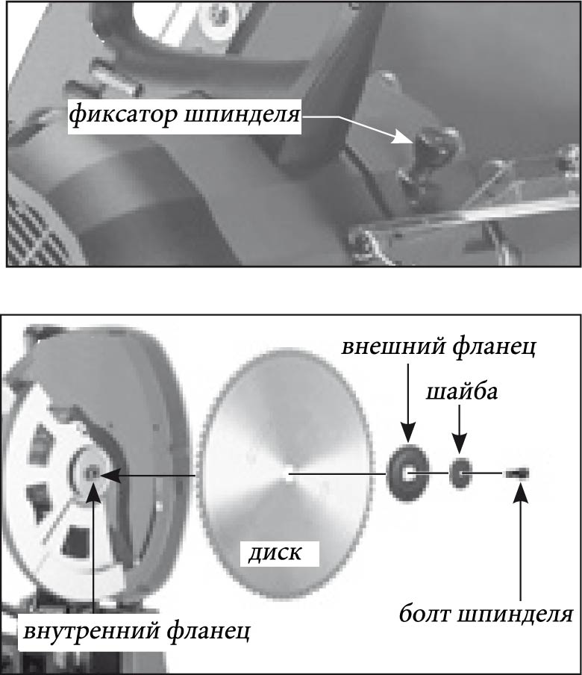
ИСПОЛЬЗУЙТЕ ТОЛЬКО ДИСКИ с соответствующим посадочным отверстием и максимально допустимыми оборотами (до 1400 об/мин).
Во избежание травм и порезов старайтесь не касаться режущей кромки диска. Используйте перчатки для защиты рук.
- Убедитесь, что электроинструмент отключен от сети, двигатель находится в верхнем положении.
- Открутите 4 болта на верхней части защитного кожуха и снимите внешнюю крышку кожуха.
- Установите внутренний фланец на шпиндель ровной стороной наружу.
- Возьмите диск за верхнюю часть и, поместив его в нижнюю, подвижную часть защитного кожуха, оденьте на шпиндель. Убедитесь, что направление вращения диска совпадает с направлением вращения шпинделя (направление пильных зубцов изображено на внешней крышке кожуха).
- Установите внешний фланец, затем шайбу и болт шпинделя.
- Нажмите на фиксатор шпинделя и шестигранным ключом (поставляется в комплекте) затяните болт.
- Установите внешнюю крышку защиного кожуха и зафиксируйте ее 4 болтами.
Замена/снятие диска осуществляется в обратном порядке.
ИСПОЛЬЗОВАНИЕ БЫСТРОЗАЖЫМНЫХ ТИСКОВ.
ВНИМАНИЕ!!! Всегда закрепляйте заготовку тисками. Если тиски неисправны или не способны плотно фиксировать заготовку - не приступайте к работе пока не устраните неисправность!
Всегда фиксируйте заготовку в наиболее стабильном положении.
Прижимная плита свободно поворачивается в диапазоне от -45 до 45 град.
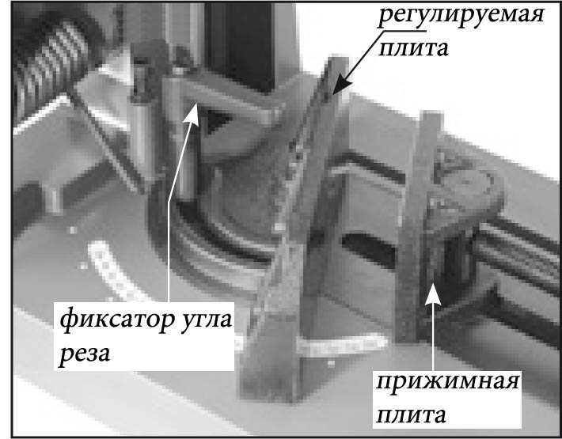
УСТАНОВКА УГЛА РЕЗА.
- Ослабьте рычаг фиксатора угла реза (поворот против часовой стрелки).
- Поверните регулируемую плиту на необходимый угол.
- Затяните фиксатор угла реза.
ПРИМЕЧАНИЕ: при резке под углом 45 град часть заготовки может выходить из плоскости прорезаемой диском. Чтобы прорезать такие заготовки до конца, используйте клиновой блок (поставляется в комплекте) на регулируемой плите.

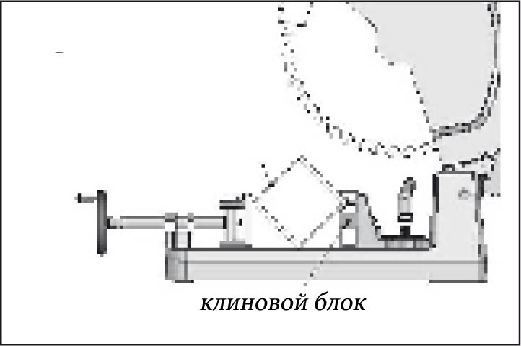
ИСПОЛЬЗОВАНИЕ КЛИНОВОГО БЛОКА.
Клиновой блок имеет несколько предназначений:
- Фиксация заготовки с квадратным сечением так, чтобы пильному диску было «легче» начинать и заканчивать рез. В противном случае диску будет сложнее заглубляться в заготовку, его ресурс будет падать.
- Резка под углом 45 град может вывести часть заготовки из зоны реза диска. Клиновой блок позволяет продвинуть заготовку в плоскость реза диска.
- Для использования клинового блока просто привинтите его к регулируемой плите.
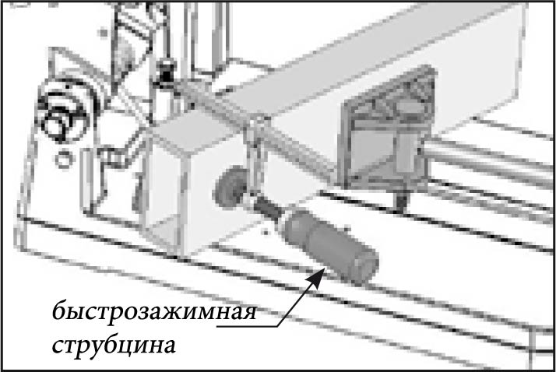
ПРИМЕЧАНИЕ: По возможности, всегда осуществляйте резку под правым углом (правый край заготовки расположен дальше от Вас, чем левый). Используйте быстрозажимную струбцину (доп. опция) для надежной фиксации заготовки.
ВНИМАНИЕ: Если осуществлять резку без использования быстрозажимной струбцины - не будет обеспечиваться надежная фиксация заготовки, что может привести к травмам.
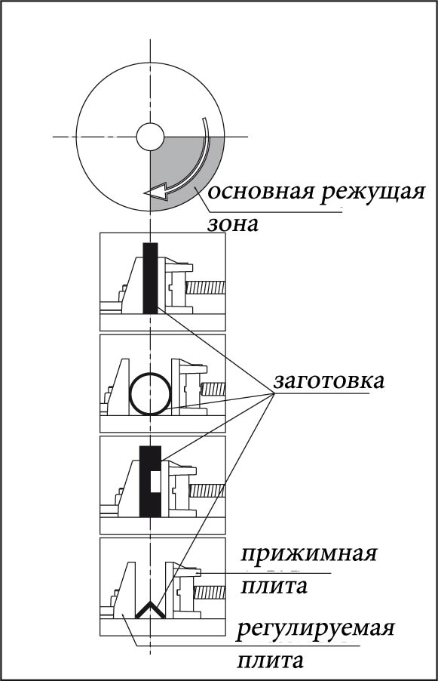
После настройки требуемого угла реза установите заготовку в тиски. Положение заготовки в тисках важно для ее надежной фиксации. При фиксации заготовки учитывайте, что диск при резке толкает заготовку в сторону регулируемой плиты.
РАБОТА С БЫСТРОЗАЖИМНЫМИ ТИСКАМИ:
Тиски DRC355 оснащены быстрозажимным механизмом.
- Расположите заготовку напротив регулируемой плиты с условием максимально безопасной ориентации.
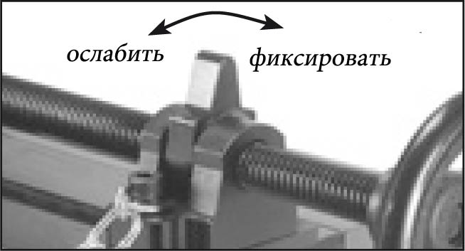
- Ослабьте быстрозажимной фиксатор прижимной плиты (Рис.А).
- Придвиньте прижимную плиту к заготовке.
- Зафиксируйте быстрозажимной фиксатор.
- Вращая ворот, плотно затяните тиски.
ВНИМАНИЕ: НЕЛЬЗЯ ЗАКРЕПЛЯТЬ И РЕЗАТЬ одновременно более 1 заготовки, в противном случае пользователь несет всю ответственность за повреждение электроинструмента или полученные травмы.

Рис.А

РЕГУЛИРОВКА ОГРАНИЧИТЕЛЯ ГЛУБИНЫ РЕЗА.
Ограничитель глубины реза отрегулирован на заводе-изготовителе и не требует настроек перед началом эксплуатации. Если электроинструмент был разобран или по другой причине, ограничитель глубины реза требует регулировки. Настройте его как описано ниже:
- Двигатель DRC355 должен находиться в верхнем положении.
- Ослабьте контргайку и шестигранным ключом установите ограничитель в правильное положение.
- Затяните контргайку.
ВКЛЮЧЕНИЕ/ВЫКЛЮЧЕНИЕ ЭЛЕКТРОИНСТРУМЕНТА.
Убедитесь, что напряжение сети соответствует напряжению, указанному на шильдике инструмента, а кнопка «пуск» находится в положении «выкл». Подключите оборудование к сети.
Нажмите кнопку «пуск» и подождите, пока двигатель наберет максимальные обороты. Нажмите на рычаг блокировки несанкционированного пуска, приступайте к работе.
Для выключения инструмента отпустите кнопку «пуск».
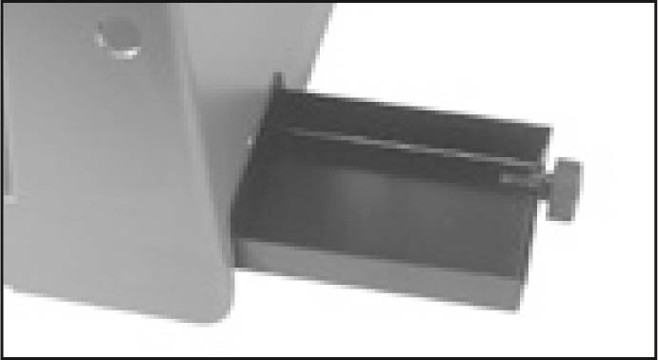
УДАЛЕНИЕ МЕТАЛЛИЧЕСКОЙ СТРУЖКИ.
Данный инструмент имеет внутренний лоток для сбора стружки. По мере заполнения его необходимо освобождать.
Перед чисткой лотка отключите пилу от сети. Открутите винт лотка, извлеките и опустошите лоток. Установите лоток в обратном порядке.
Будьте осторожны во время чистки лотка - металлические опилки имеют очень острые края.
ТРАНСПОРТИРОВКА ИНСТРУМЕНТА.
Для удобства транспортировки электроинструмента опустите двигатель в нижнее положение и зафиксируйте цепь на крючке. Переносите пилу, держа за рукоять.
НИЖНЯЯ ПОДВИЖНАЯ ЧАСТЬ ЗАЩИТНОГО КОЖУХА.
Подвижная нижняя часть защитного кожуха - важная часть обеспечения безопасности оператора. Перед каждым использованием пилы убедитесь, что нижняя подвижная часть кожуха исправна, ее части свободно перемещаются и быстро возвращаются в исходное положение. Не смазывайте механизм перемещения кожуха. НИКОГДА не блокируйте части подвижного кожуха и не фиксируйте их в открытом положении.
ПОДГОТОВКА К РАБОТЕ/РАБОТА.
ПРИМЕЧАНИЕ: обратите внимание, что данная пила требует гораздо меньшего давления в процессе резки, чем стандартная пила с абразивным отрезным диском.
- Закрепите заготовку должным образом (как описано выше).
- Убедитесь, что нижний подвижный кожух пилы исправно функционирует.
- Нажмите кнопку «пуск», дождитесь пока двигатель наберет максимальные обороты.
- Нажмите на фиксатор защиты от несанкционированного пуска и плавно опустите пильный диск на заготовку. Всегда стойте в стороне от линии реза диска. Будьте особенно осторожны в начале и конце резки.
- Во время резки регулируйте силу и интенсивность подачи пильного диска. При правильной резке искры практически отсутствуют.
ГРАФИТОВЫЕ ЩЕТКИ.
Щетки являются расходным материалом и по мере износа должны заменяться в паре. Машина оборудована системой остановки двигателя, если щетки изношены.
ГАРАНТИЙНЫЕ ОБЯЗАТЕЛЬСТВА:
Гарантия на электроинструмент 1 год со дня продажи при условии соблюдения правил эксплуатации и обслуживания.
Использование неоригинальных комплектующих влечет снятие гарантии с инструмента.

КОНТАКТНАЯ ИНФОРМАЦИЯ:
Общество с ограниченной ответственностью «АБСГРУПП»
125171, г. Москва, ул. Космонавта Волкова, дом 6 А.
Тел. (495)230-03-27; (495)230-03-28
www.messer.su

